PROYECTO INTEGRADOR
Gonzalo Sanchez 6 B
A continuación deberás resolver los acertijos con el conocimiento adquirido a lo largo de toda materia y en especial el 2° cuatrimestres
Descifra el mensaje oculto con el siguiente abecedario:

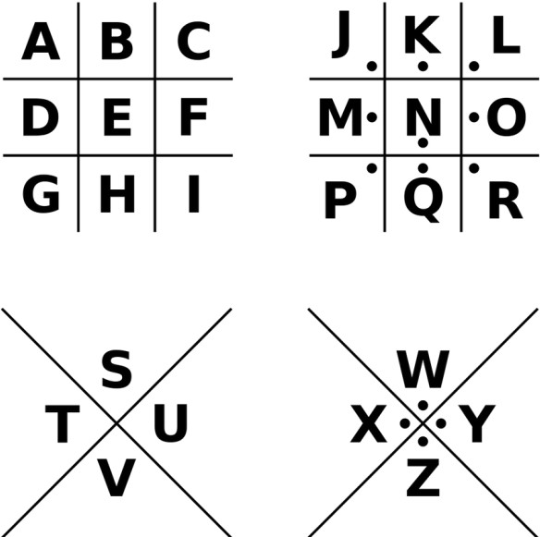

S O L O S É Q U E N O

S E N A D A

Actividad 2- Encuentra la palabra requerida en cada caso, escríbelas a razón de una letra por guión y luego traslada cada letra según el número que la identifica. Allí encontrarán un pensamiento de un filósofo, una vez armado el pensamiento se les dará la última llave.

- Sorpresa, admiración. Primer origen de la filosofía según Jaspers

A | S | O | M | B | R | O
37 62 81 34
- Disciplina que se ocupa del hombre considerando como totalidad

A | N | T | R | O | P | O | L | O | G | Í | A
2 6 22 4 3 11 29 43 5 10
- Corriente filosófica que sostiene que la raza es lo principal fuente de conocimiento

R | A | C | I | O | N | A | L | I | S | M | O
25 45 40 44

- Filosofo francés representante del Racionalismo

D | E | S | C | A | R | T | E | S
60 75 52 69 55

- Consiste en la búsqueda active y participativa del conocimiento que fue creado por Sócrates

M | É | T | O | D | O
28 48 51

- Condenado a muerte por 3 causas y creador de (solo sé que no se nada)

S | O | C | R | A | T | E | S
80 33 35 17

- Doctrina que niega la posibilidad de conocer con certeza ( rep. Pirron de Elis)

E | S | C | E | P | T | I | C | I | S | M | O
76 49 92 82 94 96

- Significa sabiduría

S | O | P | H | I | A
99 56 46 57

- Disciplina que estudia a Dios partiendo del doto revelado

T | E | O | L | O | G | Í | A
36 32 1 53 8 15

- Escritor de la apología de Sócrates y su disciplina

P | L | A | T | O | N
88 27 18 21

- Pensadores que iniciaron el pensamiento filosófico antes de Sócrates

P | R | E | S | O | C | R | A | T | I | C | O | S
64 42 23 54 65 30

- Consiste en ayudar a dar a luz un conocimiento atreves de preguntas del maestro

M | A | Y | E | U | T | I | C | A
101 47 71 7 63

- Que no acepta fundamentos ni criticas racionales

D | O | G | M | A | T | I | S | M | O
41 70 68 61 13 79
- Se basa en la idea de que el conocimiento proviene de La experiencia sensorial

E | M | P | I | R | I | S | M | O
9 89 24 72

- Periodo histórico donde se desarrolla el pensamiento escolástico

E | D | A | D | M | E | D | I | A
12 73 87 19 30
- Ciudad natal de Santo Tomas

A | Q | U | I | N | O
66 16 97 67 100

- Síntesis entre el racionalismo y el empirismo. Según Kant hay estructuras mentales innatas.

C | R | I | T | I | C | I | S | M | O
78 26 90 93 31
- Quien es conocido por su obra “La ciudad de Dios” y su influencia en el cristianismo

S | A | N | A | G | U | S | T | Í | N
39 77 38 14 20 96
En la filogrilla que te encuentras a continuación deberás completar con las letras correspondientes

FILOGRILLA

L | A | P | R | Í | N | C | I | P | A
11 18 56 26 8 77 78 93 3 63

L | C | O | S | A | Q | U | E | S | O
40 54 41 23 47 16 14 92 20 79

S | T | Í | E | N | E | A | L | O | S
17 68 5 69 95 19 10 27 29 94

H | O | M | B | R | E | S | É | N | L
46 32 13 34 52 9 80 28 21 1

O | S | G | R | A | N | D | E | S | C
62 72 53 24 38 67 87 76 44 33

A | R | G | O | S | E | S | Q | U | E
66 64 43 99 35 61 7 12

C | O | N | S | T | A | N | T | E | M
25 100 6 37 90 2 48 36 70

E | N | T | E | S | E | L | E | S | I
71 45 22 60 30 42 49 65

M | P | I | D | E | P | E | N | S | A
81 82 97 50 88 55 47

R | E | N | S | Í | M | I | S | M | O | S
4 39 89 96 57 31 101
BLAISE PASCAL

Actividad N° 3
Teniendo en cuenta lo estudiado y trabajado en la guía sobre “Concepción del ser Humano” responde:
“EL HOMBRE ES MAS QUE INSTINTO”
Si un ser humano y un animal tienen hambre ambos actuarán para saciarse……
¿Sin embargo en que se van a diferenciar?

Respuesta

La diferencia es que el ser humano, además de actuar por instinto, razona y elige cómo satisfacer su hambre. Puede postergar, considerar opciones y actuar de acuerdo a valores y normas, mientras que el animal responde de forma inmediata y sin reflexión.

